[Bài tập] Ứng dụng hiển thị gia vị với Sandwich

**Mục tiêu**

Luyện tập sử dụng Controller trong Spring MVC.

**Điều kiện**

Biết cách sử dụng Controller trong Spring MVC.

**Mô tả**

Trong phần này, chúng ta sẽ phát triển một ứng dụng cho phép hiển thị các gia vị đi kèm với món Sandwich.

Ứng dụng hiển thị một danh sách các gia vị dạng checkbox, cho phép người dùng chọn lựa một hoặc nhiều gia vị ăn kèm với Sanwich và sau đó hiển thị danh sách các gia vị đã lựa chọn đó.

Giao diện ứng dụng có thể như sau:

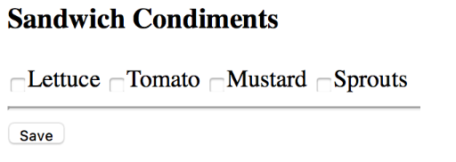

**Hướng dẫn**

**Bước 1:** Tạo dự án Spring MVC

**Bước 2**: Cấu hình dispatcher-servlet.xml

**Bước 3:**Cấu hình web.xml

**Bước 4:** Tạo Controller

Để tiếp nhận các mục lựa chọn sử dụng đối số của phương thức trong controller như sau

@RequestMapping(“/save”)

public String save(@RequestParam(“condiment”) String[] condiment) {

            …

}

Trong đó: condiment là tên của các checkbox

**Bước 5:** Tạo thư mục views bên trong thư mục WEB-INF

**Bước 6:** Cấu hình Artifacts

**Bước 7:** Cấu hình Tomcat

**Bước 8:** Chạy ứng dụng web 

**Bước 9:** Truy cập đường dẫn http://localhost:8080/... và quan sát kết quả

Hướng dẫn nộp bài:

Up code lên github.

Paste link github vào phần nộp bài.

Grading summary